Бюллетень № 2 (4) от 06.02.2012 г.
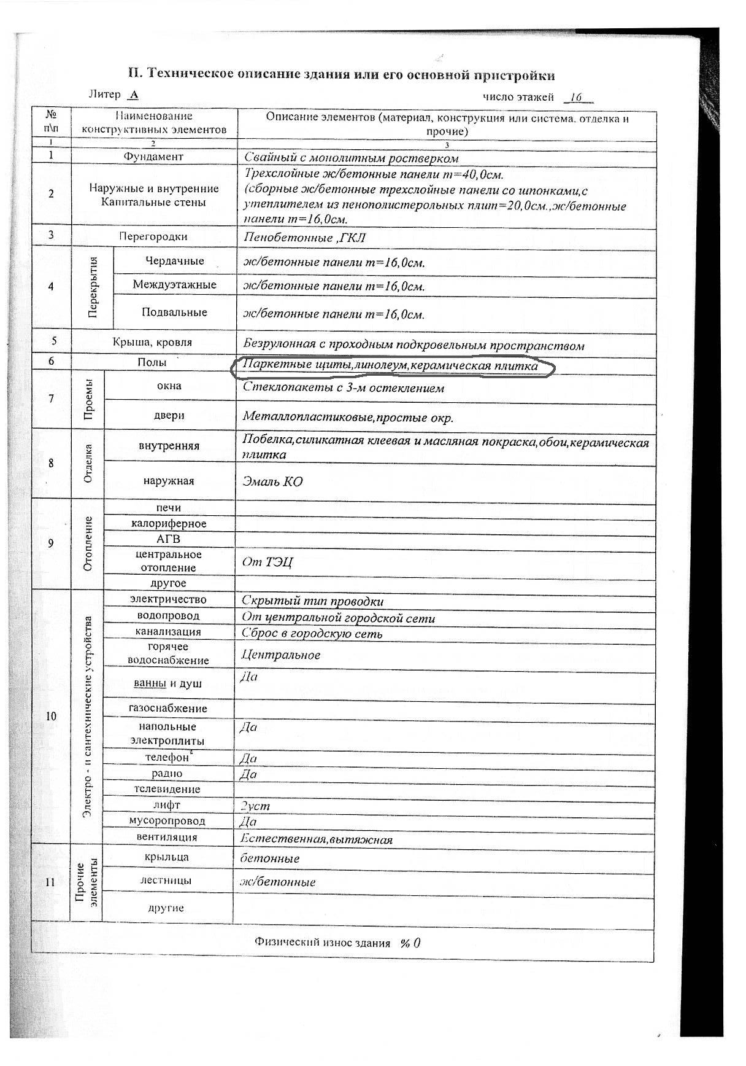

Уважаемые собственники!!!
Хотелось бы обратить ваше внимание на тот факт, что согласно технического паспорта нашего дома, у нас на полу в подъезде должна быть керамическая плитка. А рядом с домом должна быть игровая и детские площадки. ТСЖ "Мотовилиха-3" приняло наш дом у застройщика в полном объёме и без замечаний. За до сегодняшнего дня у нас этого нет. ТСЖ "Мотовилиха-3" утверждает, что управляет нашим домом. Граждане, поддерживающие "Мотовилиху-3": вас тоже устраивает такое положение дел в нашем доме?!?

